Kupní smlouva č. PVJ2022/4/85/374
§ 2079 a násl. zákona Č. 89/2012 Sb. občanského zákoníku, v účinném znění
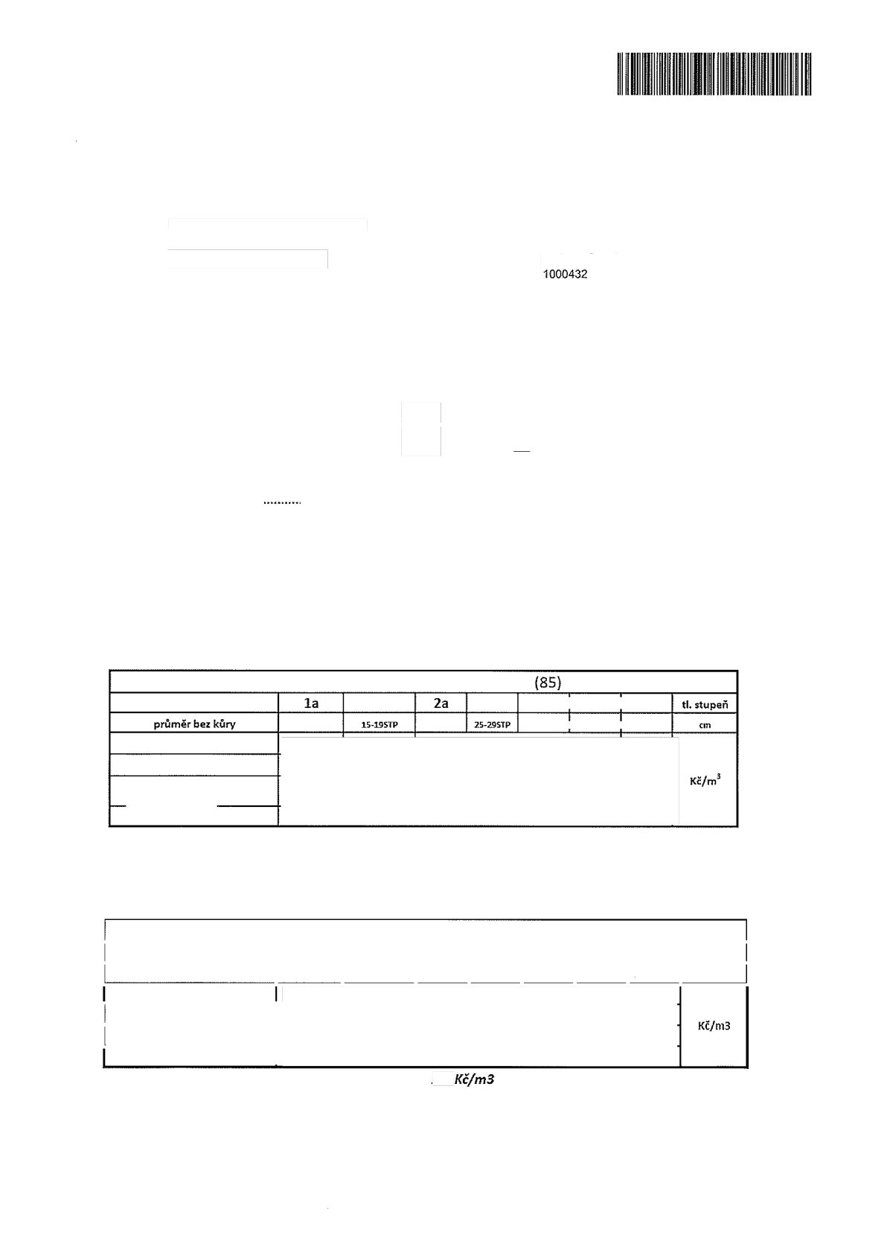
Kupující: Zastoupený: Bank, spojení: IČO/DIČ:
Zápis v OR: Telefon/Fax: Adresa:
Email:

WOOD & PAPER a.s.
Ing. Tomáš Pařík
CZK: 1011010209/5500 26229854/ CZ26229854
KS v Brně, odd. B, vložka 3439

Prodávající: Zastoupený: Bank, spojení: IČO/DIČ:
Hlína 138, 664 91 Ivančice Vídeňská třída 707/25, 669 02 Znojmo
Zápis v OR: Telefon/Fax: Adresa:
Email:
W&P SAP ID:

Městské lesy Znojmo
CZK: 13930741 /0100
00839027 / CZ00839027

1. Předmět smlouvy: dodávky sortimentu jehličnatých kulatin III. třz OM do Hl Maresch GmbH, Breiten 1, 2070 Retz,
Rakousko (dále též jen „konečný příjemce“):

PVJ  Způsob dopravy  LKW (%) Wg (max%)  průmyslové výřezy jehličnaté SMRK (85) 4m, 5m, celé délky 100 0 | objem (m3)  celkem IV.Q2022 Délky sortimentů
průmyslové výřezy jehličnaté MODŘÍN (35) |  | 5m a 4m | 100 | 0

2. Země původu: CZ Lokalita ..........
3. Platnost smlouvy/čas plnění: 1. 10. 2022-31. 12. 2022/1. 10. 2022-31. 12. 2022
4. Pravidelnost dodávek: Prodávající se zavazuje k časově rovnoměrnému plnění množství na této smlouvě uvedeného, od
začátku do konce času plnění. V opačném případě může být toto množství alikvótně pokráceno.
5. Kupní ceny bez DPH stanoveny na OMjsou platné pro období: 1. 12. 2022-31. 12. 202271. 12. 2022 - 31 . 12. 2022.

Pilařská kulatina SMRK Retz
SMRK4m a 5m 1b 2b 3a+3b 4a+4b 5a+5b
řepl4-14STP 20-24STP 3O-39STP 40-49STP 50-59STP
AB/C
KH
_____ CX,BR
Vlákninové dříví, kov
Podíl výřezů 5m v kvartální dodávce se stanovuje 25%.
Strana kupující si vyhrazuje právo na úpravu výše uvedených cen a bonusu v průběhu platností smlouvy.

Pilařská kulatina MODŘ N Retz - výřezy 5m (35)
Modřín 5m | la |  | lb | 2a | 2b | 3a | 3b | 4a-5b | ti. stupeň
průměr bez kůry | £ep!4-145TP |  | 15-19STP | 20-24STP | 25-295TP | 3 0-3451 P | 35-39STP | 4O-59STP | cm
AB
C
KH,Cx, Br
Vlákninové dříví, kov, 3m

Modřínové výřezy 4m budou fakturovány se srážkou z výše uvedené cenové matice MD 5m.

1 / 8

Splatnost faktur je 15 dní od data vystavení faktury. Prodávající výslovně prohlašuje, že toto ujednáni o čase plnění nepovažuje za hrubě nespravedlivé, IFalligkeitist 15 Tage netto ab Rechnungsdatum./
Cena za službu vagónování, vyplacena subjektu provádějící vagónování, je stanovena v případě jednotlivých vagónů Kč/m3, v případě ucelených vlaků 160,- Kč/m3 (fakturace dle elektronické přejímky závod Retz). /Verladezuschfag wírd in der Hohe von verrechnet./
V případě nedostatku silničních odvozních kapacit se kupující dohodl s prodávajícím, že bude smluvený objem do výše % může být realizován po železnici.
6. Ukončení smlouvy: Tato smlouva zaniká uplynutím doby, na niž byla sjednána nebo dohodou smluvních stran nebo odstoupením od smlouvy kupujícím v případě opakovaného nebo podstatného porušení některé smluvní povinnosti prodávajícího z této smlouvy. Za podstatné porušení této smlouvy prodávajícím se považuje zejména: a) nedodání sjednané kulatiny ve sjednaném množství a kvalitě a/nebo odchylka v množství či kvalitě dodané kulatiny větší než 20 % oproti smluveným podmínkám, b) prodlení prodávajícího s dodáním předmětu smlouvy nebo jeho části trvající déle než 14 dni. Tato smlouva muže také zaniknout z důvodů uvedených v bodě 10 platných Technických, fakturačních a přepravních podmínkách Wood & Paper.
7. Obchodní tajemství: Smluvní strany jsou zajedno, že ujednání o rozsahu plnění, ceně jednotlivých sortimentů a členění sortimentu a množství dle sortimentu, obsažená v této smlouvě jsou skutečnostmi, které přímo a bezprostředně souvisí s obchodními závody provozovanými stranami této smlouvy a současně jsou
konkurenčně významné, určitelné, ocenitelné a v příslušných obchodních kruzích běžně nedostupné a představuji proto obchodní tajemství obou smluvních stran ve smyslu § 504 občanského zákoníku, neni-li stanoveno jinak. WOOD & PAPER a.s. dále označuje za své obchodní tajemství také identifikaci obchodních partnerů. Smluvní strany se proto zavazuji zajišťovat odpovídajícím způsobem utajení obchodního tajemství, konkrétně se zavazují utajit uvedené údaje tak, aby sí tyto skutečnosti charakter obchodního tajemství zachovaly. V případě, že se na tuto smlouvu vztahuje povinnost ji dle právní úpravy uveřejnit, smluvní strana, která bude smlouvu uveřejňovat, před uveřejněním smlouvy či jejím jiným poskytnutím dle platných právních předpisů vyznačí a neposkytne shora uvedené obchodní tajemství. Tuto smlouvu zašle správci registru smluv smluvní strana - prodávající. Předpokládaná hodnota předmětu smlouvy činí Kč.
8. Příloha a nedílná součást této kupní smlouvy: Smluvní strany se dohodly, že přílohou a nedílnou součástí této smlouvy jsou obchodní podmínky kupujícího Technické, fakturační a přepravní podmínky Wood & Paper, platné pro IV.Q 2022 (v této kupní smlouvě označené též jako „platné Technické, fakturační a přepravní podmínky Wood & Paper'), Tyto podmínky upravují kromě technické specifikace předmětu plnění, fakturačních podmínek a podmínek přepravy také ostatní smluvní ujednání jako je přejímka, závaznost přejímky u konečného příjemce, přechod vlastnického práva a nebezpečí škody na předmětu plnění, sdělování informací konečnému příjemci (výjimka z ochrany obchodního tajemství) a certifikace. Tyto podmínky jsou dostupné též na www.wood-
paner.cz. Prodávající prohlašuje a podpisem této smlouvy potvrzuje, že tyto podmínky před uzavřením této kupní smlouvy převzal, podrobně se s nimi seznámil, ujednáním rozumí a souhlasí s nimi a tyto podmínky bez výhrad akceptuje. V případě rozporu mezi touto kupní smlouvou a těmito podmínkami má přednost tato smlouva.
9. Závěrečná ustanovení: Tato smlouva je vyhotovena ve dvou stejnopisech, z nichž každá smluvní strana obdrží po jednom. Tato smlouva může být měněna pouze písemnými dodatky Tato smlouva se řídí právem České republiky, zejména občanským zákoníkem Smluvní strany vylučují aplikaci § 1700 a 1ÍOO občanského zákoníku. K rozhodováni sporů z této smlouvy je příslušný obecný soud kupujícího v České republice.

V dne

Ing. David Veselý
Prodávající Kupující

2 / 8

Digitálně podepsal Ing. David Veselý Datum: 2022.1 2.15 14:29:31 +01'00'

